Requerimento 18ª Sessão Ordinária.

Exmo. Sr. Presidente da Câmara Municipal de Cambe, do Estado do Paraná.

O Vereador que subscreve, usando das atribuições que lhe são conferidas pelo Regimento Interno desta Casa, requer o encaminhamento de expediente:

1.Troca de iluminação de lâmpadas de mercúrio por lâmpadas de Led. Haja em vista que as existentes são muito escuras e ocasionam insegurança aos moradores.

2.Recape asfaltico em toda a extensão das Ruas: Nilo Peçanha, Mandaguari, Umuarama, Jacarezinho, Goioere, Paranavaí e Cornélio Procópio,a pedido dos moradores.
3.Solicito a Secretaria de Saúde que disponibilize aplicação de fumasse nos seguintes bairros: Jd. Silvino, Jd. Novo Bandeirantes, Jd Ana Elisa I, II e III e Montecatini, haja visto o aumento dos casos de Dengue.
4. Solicito ao órgão competente que fiscalize e tome as medidas cabíveis a respeito de cavalos soltos no fundo de vale Jd Silvino.
5. Solicito celeridade na sinalização viária em toda extensão da Rua Marechal Eurico Gaspar Dutra e Rua Nilo Peçanha, visto que a grande fluxo de veículos.

Certo de ser atendido e na esperança de juntos podermos contribuir para o bem da nossa cidade, desde já agradeço.

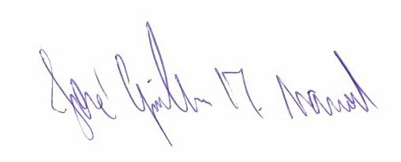
José Guilherme Trombetti Manoel
VEREADOR

